PM Spec –DFS
版本 1.0

+PM
DEV
UX/UI
测试
运营

说明：PM Spec（也称产品需求文档/PRD）由PM主导，目的是将产品、功能的使用场景、需求描述清楚，设定优先级，便与团队沟通和归档查询。有图形化界面的还需草图设计。在每个Sprint前段PM Spec必须在三次正式团队review会议内定稿，总时长不得超过一周。

简介
简要描述产品、功能，并写清核心价值。为什么需要做这个功能？对用户有什么样的好处？
在2022-2023年不断迭代的Inspector作为一款定位较明确的3D/MR的施工过程监管工具，目标群体以施工监理为主的，比较细分也比较小众。
经历部分外部项目和客户诉求的抨击，这一阶段我们站在施工监理角度向后扩展，延申到占价值量和生命周期超过80%的运维和监管环节，目标群体扩展到业主、物业管理、设施运维人员。其中一线员工则主要以设施维保人员为主。
他们需要什么？
- 日常巡查中看到真实建筑物/设备背后实时运行、时刻跳动的数据（仪表盘看不到的、度量设备不容易观测的、带跨系统信息的、各类IOT系统数据）
- 每当出现要处理的故障、报警情况，需要迅速、直观的了解目标设施和上下游的控制关系、业务逻辑关系，并进行实际操作，降低故障影响和损害
- 连接设施管理常规的工单系统。每当故障出现，Inspector环节查看、操作、处理的数据和资料可以作为工单数据的组成部分，Inspector+设施管理工单系统融合成一个完整的业务闭环，并记录每一次事件。

借着这部分篇幅，写一下对Inspector接下来演变方向的探讨：
- 一切业务行为从工单/报警/某个孪生体条目开始。Inspector首先应该是个有丰富的2D表单、任务清单信息的【设施管理软件】，因此我们需要增加常规的孪生体列表、报警消息、工单记录等常规2D管理软件中的表单内容。这部分作为打开Inspector的起点，一切任务的起源，增强整体Inspector工具的使用目的性

- 重心的转换。从3D场景为核心的【可视化工具】 向 设施运维管理业务为核心的【业务管理工具】转变，3D/MR内容由核心变为辅助性内容，在维保业务执行过程中，需要3D/MR内容时才使用

- 补充建筑场景内各关键元素之间的业务逻辑关系，并在在3D/MR内容中可视化展现。依托BrickSchema等格式形成的孪生体关联关系，将设备间的控制关系、从属关系、空间关系进行可视化展示

当前版本目标与非目标
描述当前Sprint目标（并非产品设计总设计目标），作为需求评定优先级的指导原则。
目标
- 确认飞机飞行数据分析平台中QAR（快速存取记录器）数据的译码、存储、分析和可视化功能的整体流程完整可用，实现利用采集数据对飞机损伤情况分析，以及对飞机未来航线中可能出现状况做出预警。飞机飞行数据分析平台包括：
- 服务端通过合并各Revit文件形成建筑场景
- 以服务端提供的孪生体关系表格为底图，由用户手动填写以下几类事情
  - “如果使用 Revit 构件作为 3D 外观，需要填入需要生成的孪生体名称、需要的孪生体模板、与其对应的 Revit 构件【资产编码】需要注入的孪生体关联关系、需要注入的业务属性“
  - 如果使用孪生体模板包含的模型作为 3D 外观，填入孪生体名称、需要的孪生体模板、需要注入的孪生体关
- 联关系、需要注入的业务属性“服务端导入表格，选择外联ID，自动创建大空间场景
- 服务端查看以单一孪生体为中心的孪生体关系图、孪生体关系列表，在业务需要时在服务端对条目形式的孪生体关系进行增、删、改、查
- 客户端进行孪生体的定向查看（业务数据、设备信息、孪生体关联关系的条目显示、孪生体关联关系的3D显示、大空间场景漫游查看）

- 通过DFS将业务系统数据与孪生体相连，使一线员工直观看到设备实时运行数据和报表（报表部分后续再说）

- 形成一个能讲故事的设备维修巡检业务场景Demo，供市场和售前使用。

- 形成最小化的，能够输出给工单系统的数据字段（这一期并不要真的对接工单，而是为之后能快速对接各类工单系统，做好数据准备）

非目标
- 自动化、用户友好的大空间场景构建流程（当前版本以跑通流程为最小MVP，自动化工具需要继续打磨）
- 对接工单系统，能直接生成/填充维修维保工单（交付侧的事情，我们要能连接、能提供关键数据字段、开放性）

场景
场景（Scenario）需要描述清楚用户遇到的问题，使用产品、功能的流程，以及在使用产品、功能后所带来的好处，不需要抒情文艺小清新。
场景1：初始化工作。通过Excel表格实现建筑场景的数字孪生化。为需要巡检和维护的关键设备建立数字孪生体，导入设备的业务关系。

目标用户画像：考虑到目前孪生化过程的复杂不便，工具链整体缺乏内容模板和自动化能力，当前这部分用户只能是我们自己的客户成功部门。目前不具备对外给用户自行创建的可能性，孪生化流程的信息收集整理和转换，容易断且体验差。

用户目标：
将日常工作流程和业务经验，配合已有的BIM模型，梳理形成一张孪生体关系表格。这张表格包含：
- 需要使用的孪生体模板，生成的孪生体；
- 孪生体之间的业务关系；
- 与BIM构件的匹配；
- 额外添加的业务属性信息。

这些信息是从何而来的？我们拆分为成果A与成果B，分别写清楚来源：
- 工作中需要完成的例行工作：需要重点照顾的关键设备，所属空间/系统，通常他们有设备点表/清单供参考。
- 工作中涉及的系统数据：IBMS等楼宇/设施控制系统中知晓：业务角度，日常维护、巡检时关注的核心设备运行指标、实时数据；数据的正常值范围、异常值范围；
- 工作中需要巡检、维修维护的设备系统，他们自身的业务逻辑关系（控制、上下游、空间从属、维修需要、保养需要）
成果A：基于1、2、3，用户（前期是我们的实施团队）为用户日常巡检维护所关心的设备创建孪生体（Designer/服务端创建孪生模板、Excel表格填写孪生体信息、配套的孪生体模板、添加业务需要的设备之间逻辑关系）
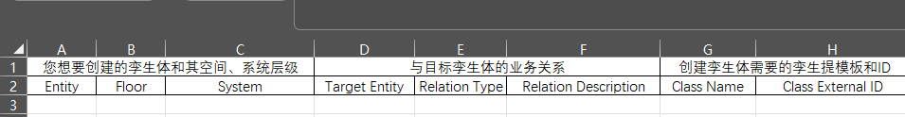

- 设备BIM模型和模型在设计/建模阶段携带的基本属性信息、资产编码等标识信息，这些是他们执行设备巡检、维护工作时可能会参考的备注信息。
成果B：基于4，用户（前期是我们的实施团队）为创建的孪生体补充了来自设计阶段的备注信息，通过BIM模型中的标识符（一组属性名称-属性值）也可以灵活补充（手动添加）业务需要参考的额外属性信息-填Tag和Value

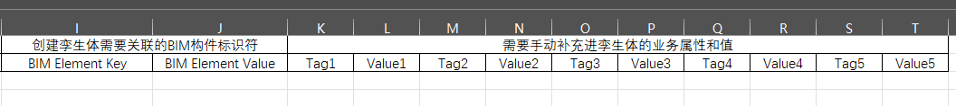
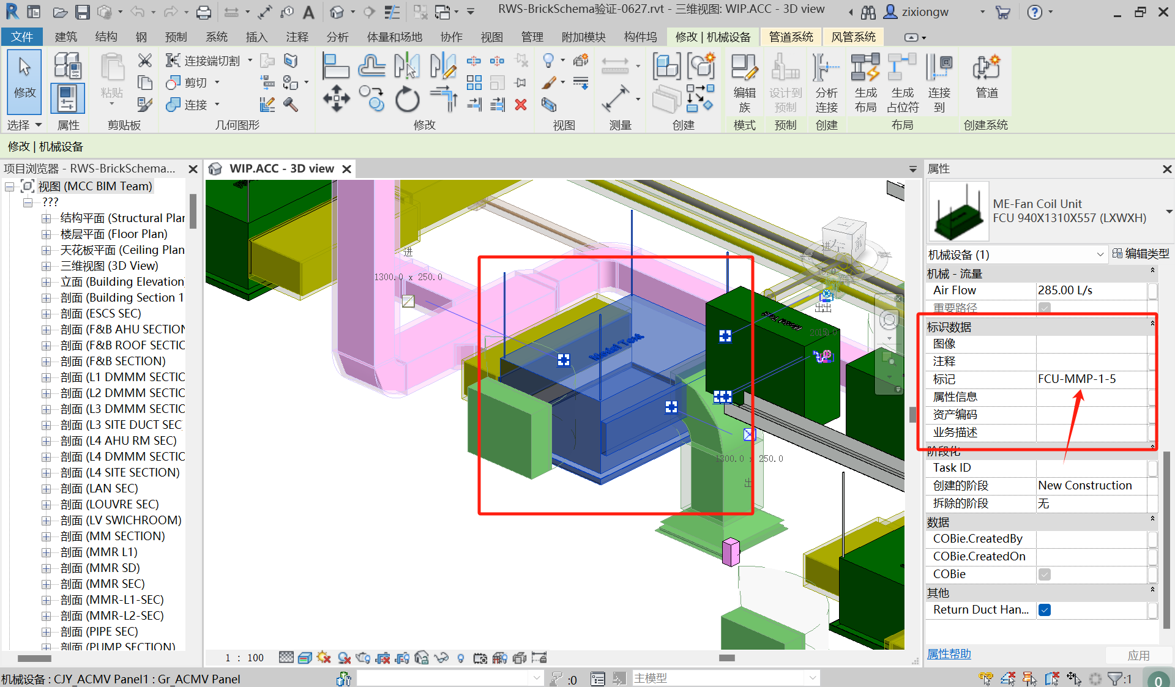

整体操作流程：
初始化-导入阶段
- 在Designer/服务端，基于实际业务需求创建目标设备设施的孪生体模板
- 在服务端从已经构建好的建筑场景中，导出孪生化的Excel表格模板
- 填写Excel表格，将上文的成果A和成果B填入表格
- 在服务端导入Excel表格，服务端解析，生成孪生体列表+以每个孪生体为中心的业务关系列表

需要验证的结果：
1：服务端建筑场景中的孪生体列表，能查到表格创建的所有孪生体及其业务关联关系；图的形式、列表条目的形式查看业务关系。
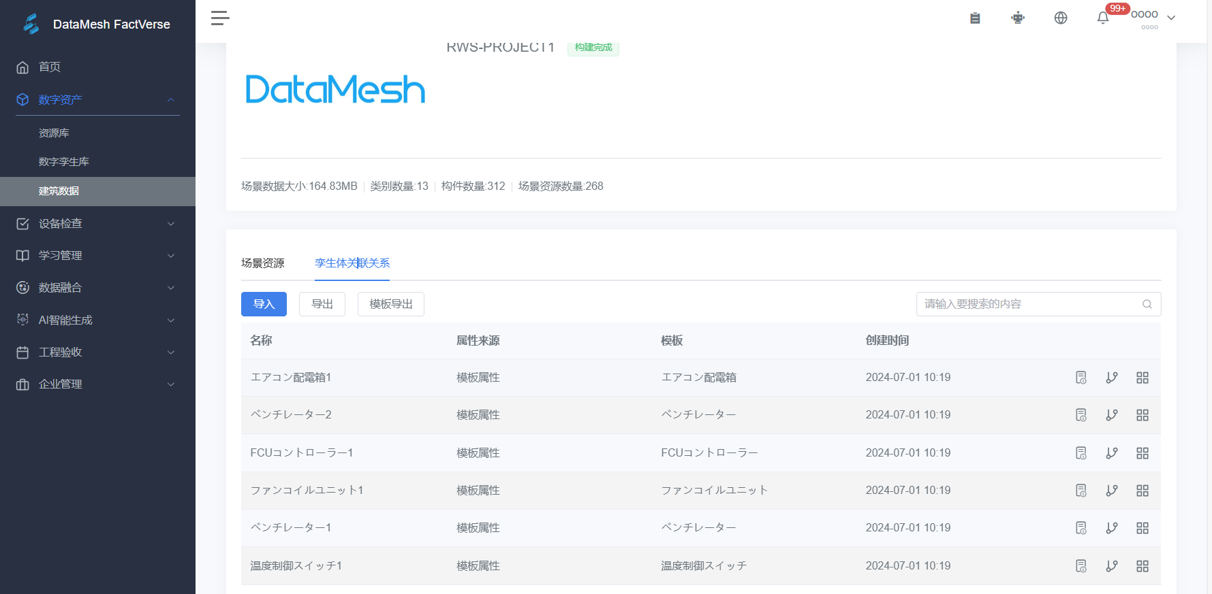
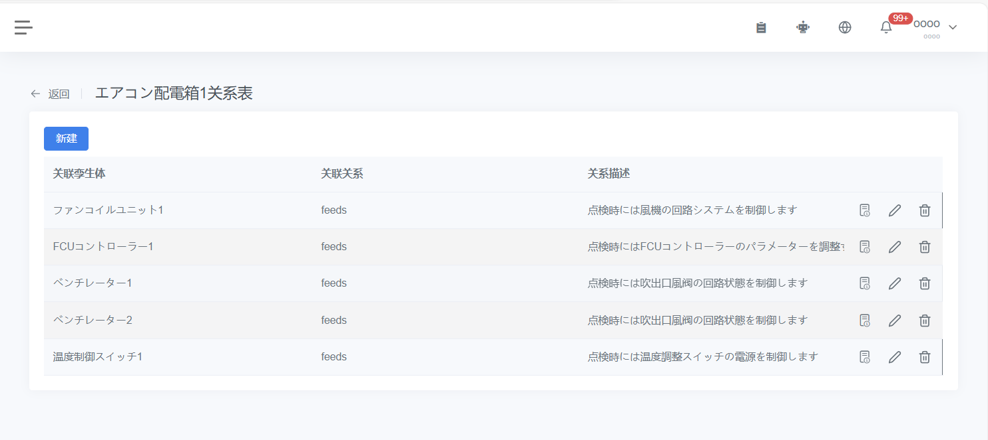
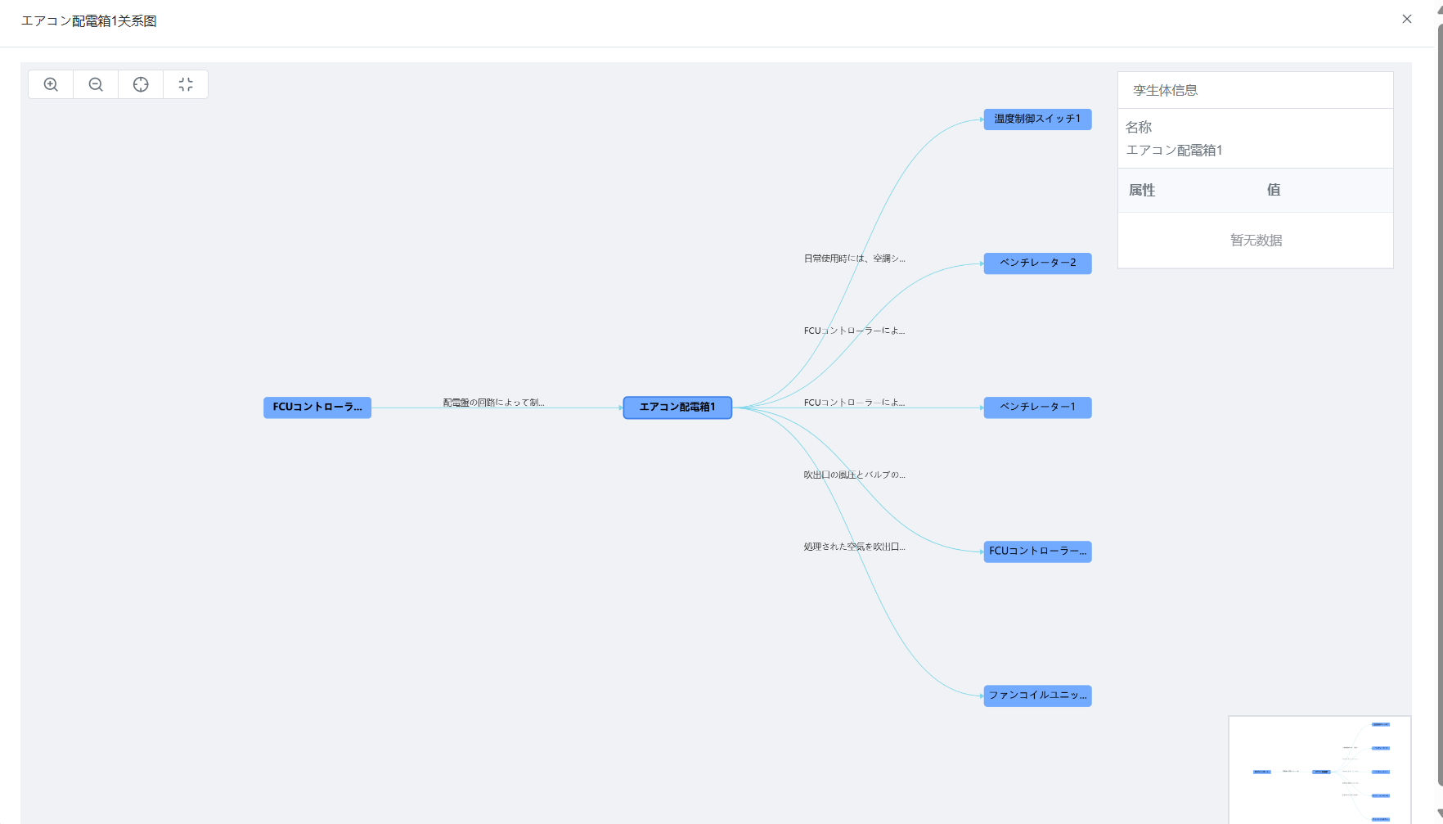
2：Inspector客户端，孪生体列表逐条目查看，能看到三部分的业务信息
设备信息===孪生体信息+表格中手动额外补充的业务信息（Tag/Value）
备注===BIM构件信息
业务关系===表格中添加的业务关系
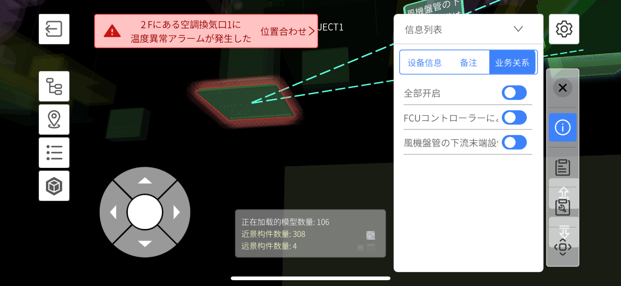
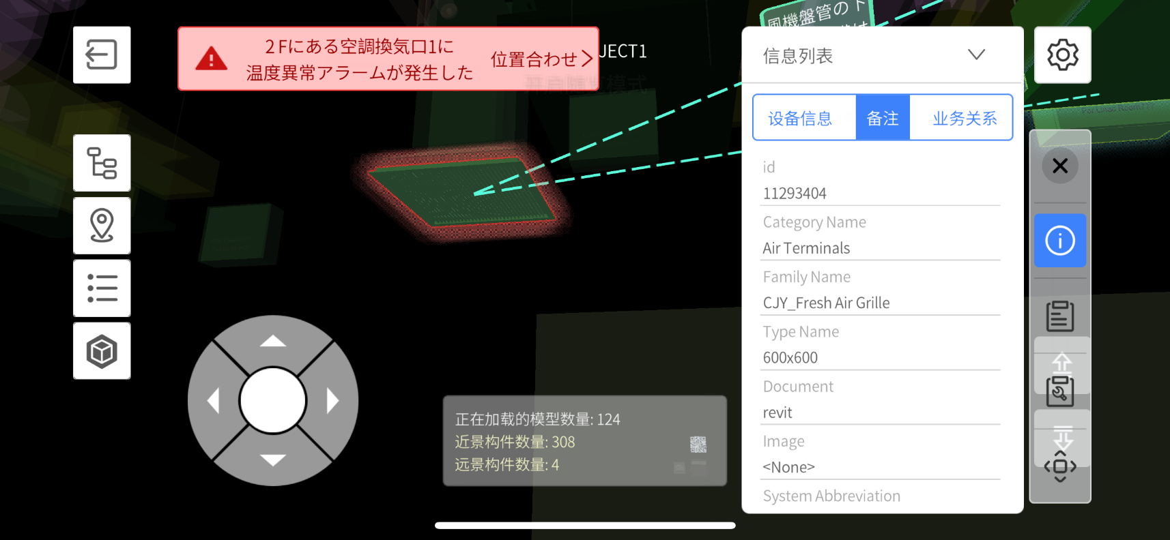
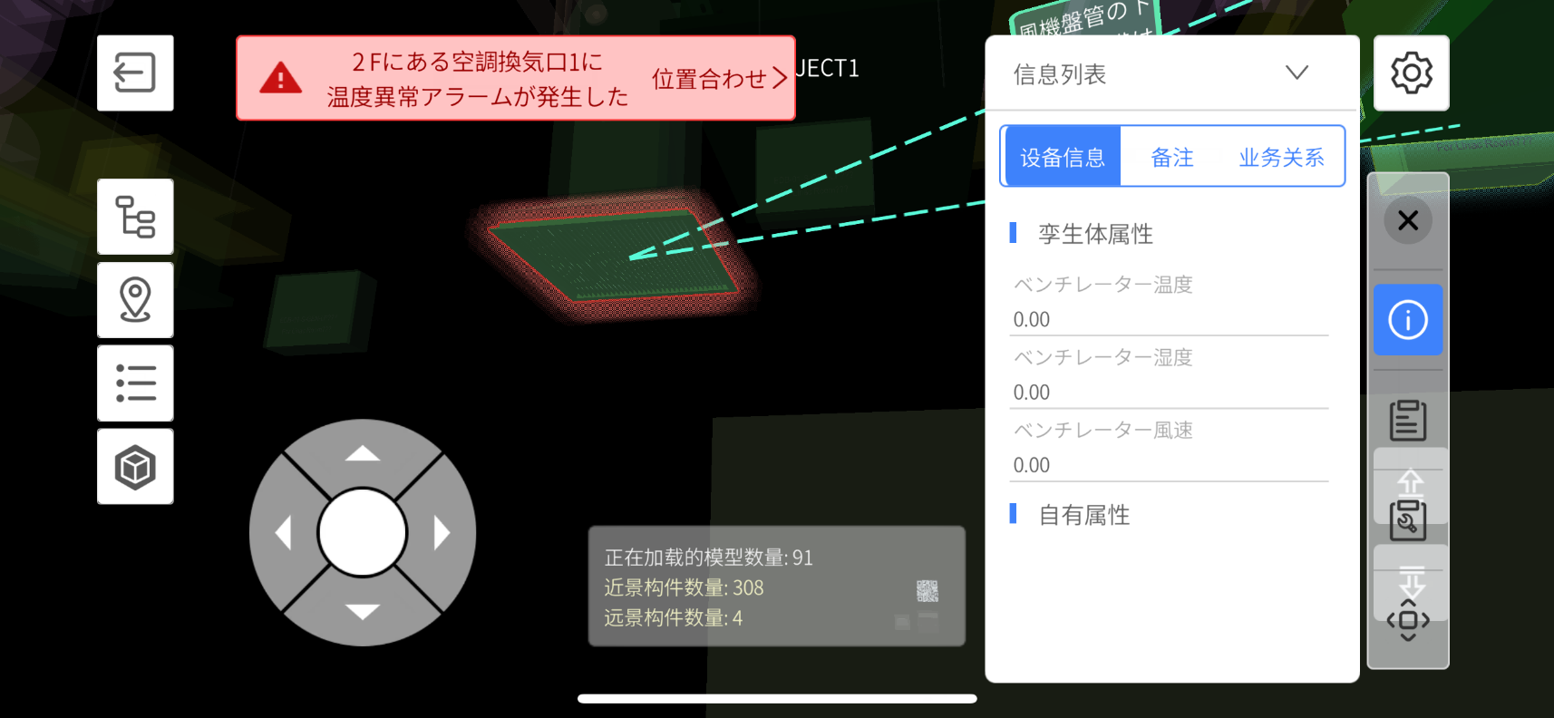

场景2：日常业务执行阶段。在Inspector客户端实现设备设施巡检、维护的业务执行。在服务端实现设备业务关系的维护。

用户画像：在东南亚，常规的楼宇运维人员可能是相对年轻的印度/菲律宾人，典型的一线员工特征，知识/技能相对简单。需要非常直观、简单的交互和工作处理流程，避免繁琐和多步骤。

用户目标：
- Inspector客户端：点选设备列表（孪生体列表），定向查看业务关注的设备实时运行状态，进行巡检/维修辅助
  - 设备巡检过程中，通过MR方式叠加实时运行数据到设备实体，通过Inspector透视设备实时的运行数据和信息（未来能查看数据面板，查看数据趋势）
  - 维修过程中，通过3D/MR方式查看设备间逻辑关系：
    - MR模式下关注设备自身的实际位置、上下游连接设备的位置、控制设备/被控制设备的位置（通常在隐蔽工程中效果很好），通过空间关系查看设备故障的影响范围；
    - 3D模式下实际是个模型查看器+信息查看器；重点关注设备系统的连接关系、层次关系，可以近距离，任意角度仔细查看信息
    - 下一版本，增加报警信息触发、现场记录填写工单

- 服务端：维护孪生体之间的业务关系：
  - 查：遇到某些业务问题，需要了解设备详情。通过搜索框检索，以拓扑关系图的形式、信息条目的形式查看孪生体的业务关联关系
  - 增：随业务变化，手动增加孪生体的业务关系
  - 删：随业务变化，手动删除孪生体的业务关系
  - 改：随业务变化，手动修改孪生体的业务关系（可改xxxxxx字段）
  - 整体导出：定期导出完整的场景业务关系

整体操作流程：

需求
需求（Requirements）是根据场景描述中所发生的过程结合当前产品/方案现有情况推导得出的 。在PM Spec中需求并不需要转化为直接的开发任务，但一定要设定优先级，而具体的开发任务需要在PM Spec确认之后根据需求产生。

服务端需求
序号 | 需求 | 优先级 | 备注
1 | 建筑场景的孪生体模块：导出模板供填写（模板样式）
2 | 建筑场景的孪生体模块：导入模板生成孪生体
3 | 建筑场景的孪生体模块：查看孪生体列表，搜索孪生体
4 | 建筑场景的孪生体模块：查看单一孪生体的关系：关系图/关系条目
5 | 孪生体关系图：查看属性图、向上游/下游拓展、进入相关孪生体的图
6 | 孪生体关系列表：查看条目化的属性、新建关系、修改关系、查询关系
7 | 用户导入Excel表格后，如发生解析错误的报错提示，定位问题

客户端需求
序号 | 需求 | 优先级 | 备注
1 | 进入选择的建筑场景后，首先查看孪生体面板、业务数据面板

以下为zyn的场景描述草稿，还得改~~~~~~

数字孪生化

一、场景：
建筑设施作为社会经济活动的重要载体，其安全、高效运维成为了保障人民生活质量和城市可持续发展的关键因素。随着建筑物规模不断扩大，结构复杂度日益提升，传统的巡检模式效率低下且成本高昂，无法及时排查安全隐患和定位问题，Inspector增加大空间场景孪生化功能，将用户自身BIM数据中的大量关键设备转化为孪生体，将建筑场景孪生化，通过连接DFS实时收集并分析建筑关键部位（如结构、电气、消防系统等）的运行数据，一旦发现异常立即发出预警，减少事故风险。以下是大空间场景孪生化的具体步骤：
步骤一：创建孪生体模板
- 角色：管理员（待定）
- 具体步骤：
管理员进入FactVerse，在数字孪生库中创建需要的模板，输入名称、外联ID，选择描述、缩略图，点击确定后，进入详情页可在详情页编辑模板具体需要的内容，创建完毕后，可进入Designer中查看已创建的模板；同时，管理员可直接登录Designer，在孪生体模板中选择新建，拖出资源，在左侧面板配备属性组、行为树，点击保存后，输入名称、外联ID，并选择所在目录。注意外联ID可以为空。
步骤二：大空间场景构建
- 角色：管理员
- 具体步骤：
管理员进入数字资产中的建筑数据，点击新建创建新的建筑场景，填写名称并选择目录点击确认后创建新的建筑数据条目，进入详情页导入rvt资源，上传完毕后，若状态变为等待处理，可选中所有文件点击处理进行格式转换，当处理完毕后，选中处理完成的zip文件点击再次构建，对建筑场景进行加速和打包，完成后，此场景构建完毕。
步骤三：大空间大空间场景关系构建
- 角色：管理员
- 步骤：
大场景创建后，管理员需要将此建筑场景中的关键设备孪生体话，管理员进入大空间场景关系模块，点击导出，导出基于BrickSchema形式的孪生体关联关系的Excel表格，表格中应包含：孪生体的属性信息、孪生体与其他孪生体直接的业务关联关系，其中用户需要填写以下内容：
  - 模板名称
  - 模板外联ID
  - 孪生体名称
  - 关联孪生体
  - 关联关系
填写完毕保存至本地，再次返回至大空间场景关系模块，点击导入，导入成功后开始进入大空间场景关系构建，构建过程在后台完成。若构建成功则在任务中心提示构建成功，并在大空间场景关系列表中显示场景中的孪生体及其他字段，若处理失败，则在任务中心显示处理失败并提示失败原因并定位出现问题的数据条列。以下是创建成功后的列表字段内容及操作：
  - 名称
  - 外观来源
  - 属性来源
  - 模板
  - 创建时间
  - 操作：表格、图片
步骤四：孪生体关联关系查看
大空间场景关系构建后，管理员需要查看大空间场景中的孪生体及其关联关系，管理员在列表处查看所有孪生体，在关联关系处，点击关系图片icon，可查看以此孪生体为中心的上下游关联关系；点击关系表格，进入关系表格页面，管理员可查看所有与此孪生体有关的关联孪生体及其相应的关系。列表字段：关联孪生体名称、关系、操作：修改、删除
步骤五：孪生体关联关系修改
在关系表格页面，若管理员发现孪生体关联关系出现错误可直接对其进行修改，管理员可直接进行以下操作：新建、编辑、删除。管理员点击新建，选择要关联的孪生体和关联关系，点击确定后新建完毕，点击编辑进入编辑表单，修改关联孪生体或者关联关系。若选择删除，可直接删除此关联孪生体，注意此孪生体不会被删除。在关系表格页面对关联关系进行修改后，孪生体关联关系图片也会随之修改。

